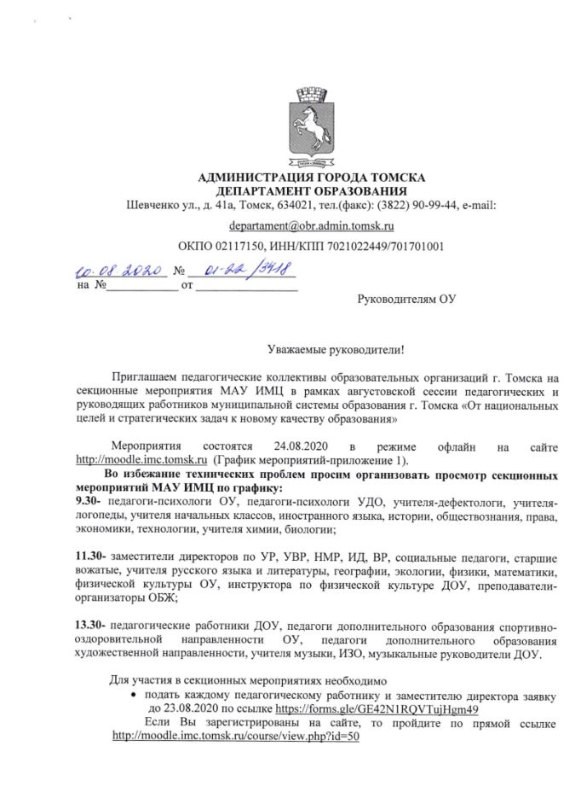
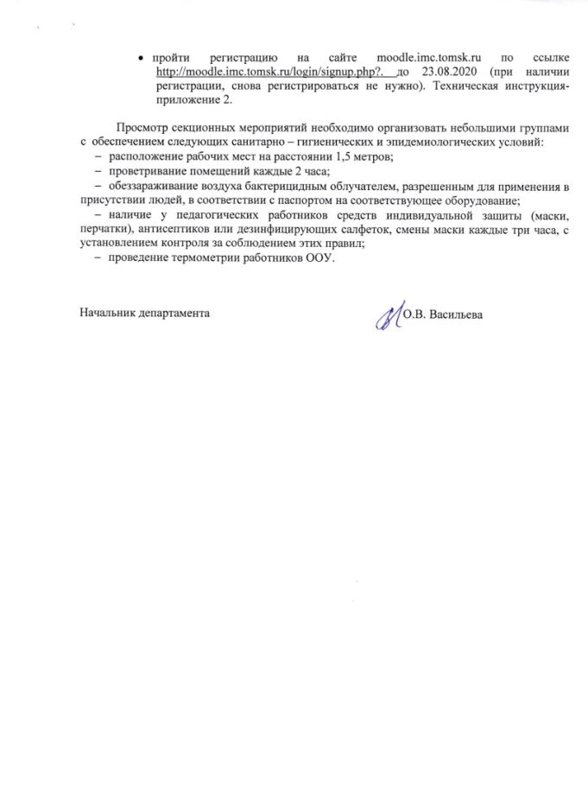

Приложение № 1

ГРАФИК МЕРОПРИЯТИЙ МАУ ИМЦ
августовских конференций педагогических и руководящих работников города Томска на 2020-2021 учебный год по теме «От национальных целей и стратегических задач к новому качеству образования»
24 августа 2020 года
№  п/п | Предмет/ направление | Тема конференции | Категория педагогических работников | Время трансляции
 | Управление общеобразова-тельными учреждениями | «Август. Перезагрузка» | Заместители директоров по  УР, УВР, НМР, ИД, координаторы введения ФГОС | 9.30
 | Коррекционная педагогика | «Снова август…» | Учителя-дефектологи, учителя-логопеды | 9.30
 | Начальное образование | «Как повысить качество образования? Миссия выполнима!» | Руководители МО учителей начальных классов, учителя начальных классов | 9.30
 | Биология,  химия | «Как повысить качество образования? Миссия выполнима!» | Учителя химии, биологии; руководители  МО, кафедр | 9.30
 | Технология | «Учитель российской школы – ключевая фигура повышения качества образования» | Учителя технологии | 9.30
 | История,  обществознание | «Август. Перезагрузка?!» | Учителя истории, обществознания, права, экономики | 9.30
 | Иностранный язык | «Август. Перезагрузка» | Руководители МО, кафедр; учителя иностранного языка | 9.30
 | Детская и подростковая психология | «Психологическая безопасность образовательной среды как одно из условий воспитания гармонично развитой и социально ответственной личности» | Педагоги-психологи ОУ, педагоги-психологи УДО | 9.30
 | Воспитательная работа | «Воспитывающая среда: актуальные практики и стратегия развития» | Социальные педагоги, классные руководители, старшие вожатые, заместители директоров | 11.30
 | Управление учреждениями дополнительного образования | «Дополнительное образование: ответ вызовам времени» | Заместители директоров и методисты | 11.30
 | Физика | «Август. Перезагрузка !?!» | Руководители МО, учителя физики | 11.30
 | Дошкольное образование | «Профессиональный рост педагога как условие повышения качества дошкольного образования» | Педагогические работники ДОО | 13.30
 | Русский язык, литература | «Профессиональное развитие педагога в условиях приоритетных задач национального проекта «Образование» | Руководители МО, заведующие кафедр, учителя русского языка и литературы | 11.30
 | Математика | «Учитель российской школы – ключевая фигура повышения качества образования» | Руководители МО,  учителя математики | 11.30
 | География, экология | «Учитель российской школы - ключевая фигура повышения качества образования» | Учителя географии, экологии | 11.30
 | Основы безопасности жизнедеятельности | «Современный подход-эффективное образование» | Преподаватели -организаторы  ОБЖ | 11.30
 | Физическая культура | «Время перемен» | Учителя физической культуры ОУ, инструктора по физической культуре ДОУ, педагоги дополнительного образования спортивно-оздоровительной направленности ОУ | 11.30
 | Воспитательная работа | «Совершенствование профессиональных компетенций педагога как необходимое условие результативности образовательного процесса» | Педагоги дополнительного образования художественной направленности, учителя музыки, учителя ИЗО, музыкальные руководители ДОУ | 13.30

Приложение № 2

Техническая инструкция
Первый способ регистрации на сайте http://moodle.imc.tomsk.ru: в верхнем правом углу нажать на диалоговое окно «Вы не вошли в систему (Вход)». На странице регистрационной формы заполнить все поля и поставить галочку (ν) на согласие по обработке персональных данных.
Обратите внимание, что логин-это адрес Вашей электронной почты, а пароль должен содержать минимум 8 знаков, из них букв - минимум одна заглавная, минимум одна строчная, все буквы латиницей, минимум одна цифра, минимум один символ. Например – Irina20@. В поле «Имя» печатается полностью имя и отчество. После заполнения всех полей нажать «Сохранить». Далее, для завершения регистрации в вашей почте в письме от системы moodle пройти по ссылке и подтвердить регистрацию.

Второй способ регистрации: зайти на сайт МАУ ИМЦ http://imc.tomsk.ru/. либо moodle.imc.tomsk.ru – авторизация – курсы (при необходимости через зеленый баннер «Информационно-методический центр города Томска», левый верхний угол) - Августовские конференции педагогических и руководящих работников города Томска на 2020-2021 учебный год - «От национальных целей и стратегических задач к новому качеству образования».

Если вы впервые зарегистрировались, нажмите «Записаться на курс» (внизу страницы)!

После прохождения регистрации нажмите ссылку на требуемое название конференции в списке, затем нажать на слово «запись» для запуска воспроизведения записи и значок «пуск» в открывшемся плеере. На зеленую кнопку «Подключиться к сеансу» нажимать не нужно!

Если не пришло письмо со ссылкой на окончание регистрации, а также при технических затруднениях, обращаться: Ягодкина Ксения Викторовна, сот. 8-913-858-20-92 (What’sApp), адрес электронной почты yaks-imc@yandex.ru.

